Některé možnosti výuky akustiky

Jiří Tesař, Petr Bartoš, Jihočeská univerzita v Českých Budějovicích, katedra fyziky Pedagogické fakulty

V současné době očekává naše veřejnost výrazné změny od školství, které by měly vyplynout z realizace Rámcových vzdělávacích programů (RVP). Všichni zasvěcení si však dobře uvědomují, že RVP nejsou samospasitelné, a že vzdělanost našeho národa bude záležet nejen na učitelích a škole jako takové ale i na celkovém klima ve společnosti. RVP nemění zásadním způsobem obsah vzdělání ale dávají příležitost ke změně v oblasti metod a přístupů k výuce a ke změně celkového klimatu ve škole. Podobná atmosféra očekávání již vznikla v první polovině 90. let minulého století. Už v této době došlo k značným změnám v přístupu k žákům (větší tolerance k žákům, rozvoj výuky jazyků, získání uživatelských dovedností při práci s výpočetní technikou, možnost volby z většího počtu učebnic apod.).
Zamysleme se, jak RVP promítnou do výuky fyziky na ZŠ a na gymnáziích. Při bližším prostudování RVP [1] zjistíme, že fyzika je zařazena do vzdělávací oblasti „Člověk a příroda“, do které jsou dále zahrnuty na základní škole chemie, přírodopis a zeměpis a na gymnáziích ještě navíc geologie. Jedním z požadavků RVP je snaha po integraci výuky. Jedním z možných témat, které nabízejí průnik mezi fyzikou a přírodopisem je např. akustika. V ní můžeme podobně jako v optice zohlednit jak fyzikální podstatu šíření, tak i fyziologický faktor vnímání zvuku resp. světla
V případě výuky fyziky na gymnáziích je akustika zařazena tématického celku „mechanické kmitání a vlnění“. Akustika je pojata jako aplikace předchozí teoretické části. Zřejmě opomenutím došlo k tomu, že v očekávaných výstupech není o akustice vůbec žádná zmínka. V přehledu učiva nalezneme k akustice následující hesla: „chvění pružných těles; zvuk, jeho hlasitost a intenzita“
V případě výuky akustiky na ZŠ uvádí RVP následující očekávané výstupy [1] :
„žák
- rozpozná ve svém okolí zdroje zvuku a kvalitativně analyzuje příhodnost daného prostředí pro šíření zvuku,
- posoudí možnosti zmenšování vlivu nadměrného hluku na životní prostředí.“
Očekávaným výstupům potom také odpovídá charakteristika učiva akustiky, které je charakterizováno jako „vlastnosti zvuku“, obsahuje mimo jiné také pojmy „rychlost šíření zvuku a odraz zvuku na překážce“.
Můžeme říci, že v obou typech škol je jedním ze základních pojmů akustiky pojem rychlost šíření zvuku a z ní plynoucí jevy. Jedná se tedy především o problematiku dozvuku a ozvěny a na gymnáziích můžeme v hodinách fyzikálního semináře seznámit studenty s Dopplerovým jevem.
Rozeberme si nejprve problematiku ozvěny a dozvuku. Uvedené jevy souvisejí s vnímáním dvou zvuků a sice původního a jeho odrazu od nějaké odrazné stěny (=překážky). Budeme-li uvažovat, že se jedná o jednoduchý zvuk např. houkačka a podobně je empiricky dokázáno, že lidský sluch je schopen od sebe rozlišit dva stejné zvuky, jejichž časové zpoždění je minimálně 0,1 s. Jestliže časový interval mezi dvěma zvuky je menší než 0,1s potom vnímáme oba zvuky spojeně ale oproti původnímu zvuku protaženě.
Na základní škole nebo na nižším stupni gymnázia [2], [3] si problematiku ozvěny a dozvuku zjednodušíme na případ, že zdroj zvuku a člověk, který tento zvuk vnímá, se nalézají na stejném místě a před nimi se nachází překážka (odrazná stěna) – viz obr. č. 1. Potom záleží na vzdálenosti odrazné stěny od zdroje zvuku a člověka detekujícího přímý i odražený zvuk, zda vnímá ozvěnu nebo dozvuk.

Obr. č. 1 Vznik ozvěny a dozvuku při shodné poloze zdroje zvuku a detekujícího člověka

Můžeme říci, že přímý zvuk vnímá člověk okamžitě a odražený se zpožděním Δt
$Δt=\frac{2⋅d}{c}$, (1)
kde Δt = časový interval mezi přímým a odraženým zvukem
d = vzdálenost zdroje zvuku (detekujícího člověka) od odrazné stěny
c = rychlost šíření zvuku ve vzduchu (340 m.s⁻¹)
Dosazením empirické hodnoty Δt = 0,1 do (1) určíme mezní hodnotu vzdálenosti odrazné stěny od zdroje zvuku d = 17 m pro rozlišení přímého a odraženého zvuku, tj.pro vnímání ozvěny nebo dozvuku. Je-li tato vzdálenost menší než 17 vzniká dozvuk, je-li větší vzniká ozvěna.
Při výkladu tohoto jevu nelze v běžné učebně tento jev demonstrovat. Proto jsme na našem pracovišti vytvořili výukový demonstrační program, který umožňuje tento jev jednoduchým způsobem simulovat a změnou zadaných parametrů vytvořit u žáků jasnou představu, jaký rozdíl je mezi ozvěnou a dozvukem – viz obr. č. 2. Při nastavení dostatečné vzdálenosti zdroje od odrazné stěny žáci jasně vnímají původní a odražený signál, tj. vnímají ozvěnu. Při postupném zmenšování této vzdálenosti se časová prodleva zkracuje až při mezní vzdálenosti nelze rozeznat původní a odražený zvuk dojde jakoby k protažení původního zvuku tj. vnímáme dozvuk.

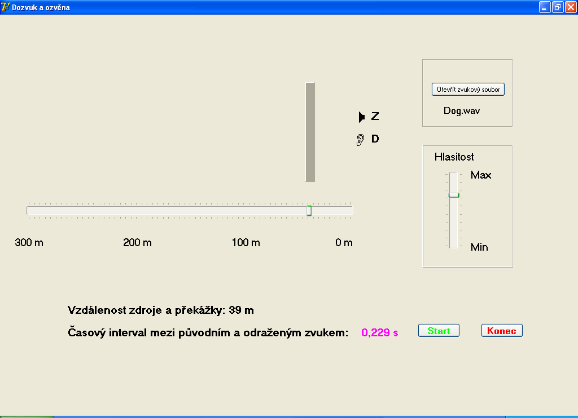
Obr. č. 2 Simulace ozvěny a dozvuku pomocí PC s vypsanými hodnotami vzdálenosti a časového intervalu
Komplikovanější jev nastane v případě, že zdroj zvuku a detekující člověk nejsou na stejném místě. Tento případ je vhodný zařadit do výuky fyziky na nižším stupni gymnázií nebo na základní škole jako zajímavost, resp. rozšiřující učivo. V tomto případě spočívá fyzikální princip v rozdílu vzdáleností, kterou urazí zvuk jdoucí přímo od zdroje k posluchači a vzdáleností, kterou urazí zvuk jdoucí k posluchači od zdroje po odrazu od odrazné stěny – viz obr. č. 3.
Obr. č. 3 Vznik ozvěny a dozvuku při různé poloze zdroje zvuku a detekujícího člověka vzhledem k odrazné stěně

Časový interval mezi přímým zvukem a zvukem odraženým od odrazné stěny je dán vztahem:
$Δt=\frac{d_{1}+d_{2}−d}{c}$ , (2)
kde Δt = časový interval mezi přímým a odraženým zvukem
d = přímá vzdálenost od zdroje zvuku k detekujícímu člověku
d₁ + d₂ = vzdálenost, kterou urazí zvuk od zdroje zvuku k detekujícímu člověku po dorazu od odrazné stěny
c = rychlost šíření zvuku ve vzduchu (340 m.s⁻¹)
Tuto situaci nelze vzhledem k potřebným vzdálenostem v učebně realizovat, proto je namístě opět použít počítačovou simulaci, která u žáků vytvoří názornou představu, jak dochází k časové prodlevě mezi zvukem přicházejícím přímo a zvukem přicházejícím odrazem od odrazné stěny. Zvukový projev je graficky zvýrazněn červeným bodem. Vytvořená simulace opět umožňuje měnit polohu zdroje zvuku a tím měnit dráhový rozdíl a tím časový interval obou vnímaných zvuků – viz obr. č. 4.

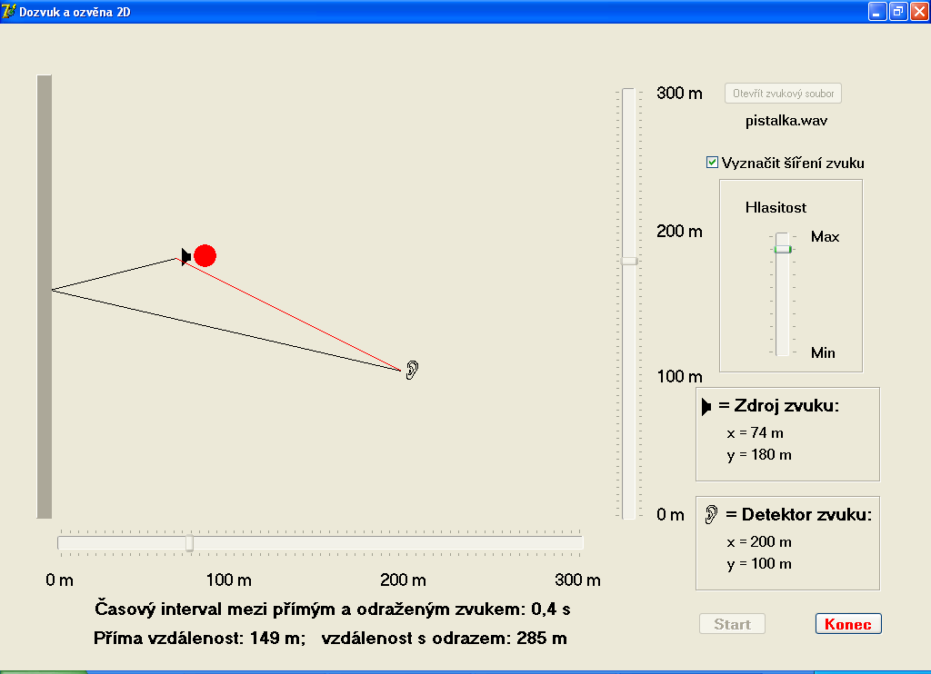
Obr. č. 4 Simulace ozvěny a dozvuku pomocí PC s vypsanými hodnotami polohy zdroje i a časové prodlevy

Na gymnáziu můžeme do kategorie fyzikálních jevů souvisejících s rychlostí šíření zvuku také Dopplerův jev. Jeho podstatou podle [4] je, že při pohybu zdroje zvuku nebo pohybu detektoru (člověka) je vnímán zvuk o jiné frekvenci než má zvuk vydávaný zdrojem.
Změna frekvence při pohybu detektoru vzniká v důsledku vnímání většího resp. nižšího počtu vlnoploch vlivem vzájemné rychlosti signálu a detektoru. Při pohybu zdroje zvuku je fyzikální podstata změny frekvence vnímaného zvuku odlišná. V tomto případě dochází ke změně vlnové délky vnímaného zvuku v důsledku „zhušťování a zřeďování“ vlnoploch zvukového vlnění - viz obr. č. 5.

Obr. č. 5 Dopplerův jev – pohyb zdroje zvuku

Podle [5] pro vnímanou frekvenci platí vztah:
$f^{'}=f_{0}⋅\frac{c±v}{c±w}$ (3)
kde $f^{'}$=frekvence zvuku vnímaná detektorem
$f_{0}$=frekvence vydávaná zdrojem
c = rychlost šíření zvuku ve vzduchu (340 m.s⁻¹)
v = rychlost pohybu detektoru
w = rychlost pohybu zdroje zvuku

Přičemž znaménko u rychlosti pohybu detektoru (v) je kladné jestliže se detektor přibližuje ke zdroji zvuku a záporné, jestliže se vzdaluje. Znaménko u rychlosti pohybu zdroje zvuku je kladné jestliže se zdroj zvuku vzdaluje od detektoru a záporné, jestliže se přibližuje. Z uvedeného vztahu je zřejmé, že vnímaná (detekovaná) frekvence zvuku záleží na tom, zda se pohybuje zdroj zvuku nebo detektor, přičemž hodnota rychlosti zdroje zvuku má na frekvenci vnímaného zvuku větší vliv.
Výrazný rozdíl frekvence je pozorovatelný při míjení zdroje zvuku a detektoru, kdy vnímaná frekvence se mění od hodnoty nižší než je frekvence zdroje zvuku na hodnotu vyšší než je frekvence zdroje zvuku.
Ani tento jev nelze při výuce jednouše a prokazatelně demonstrovat běžnými prostředky. Opět se tedy nabízí možnost využít simulační výukový program na PC. Námi vytvořený program umožňuje měnit směr i rychlost pohybu zdroje zvuku i detektoru, případně je nechat v klidu. Další parametr, který může uživatel měnit je frekvence zvuku vydávaného zdrojem.
V průběhu simulace můžeme zřetelně sledovat změnu a hlasitosti zvuku v závislosti na rychlosti pohybu a vzdálenosti od pozorovatele – viz obr. č. 6.

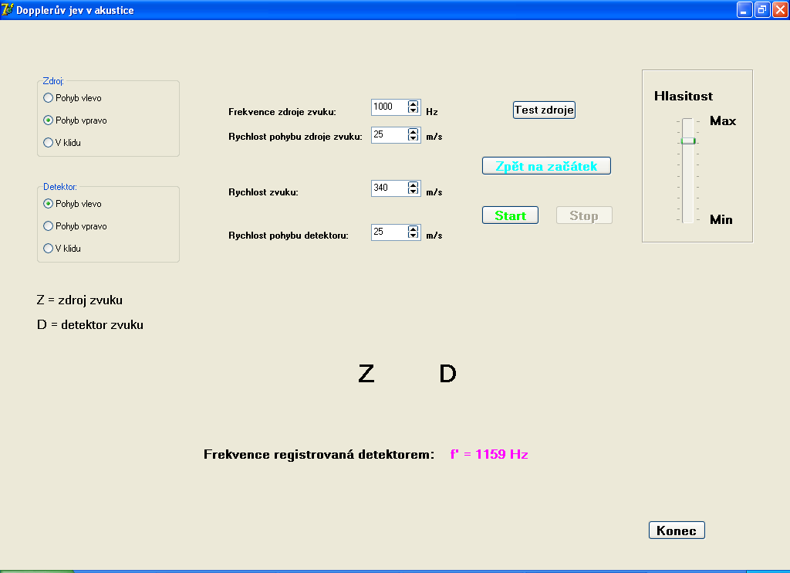
Obr. č. 6 Simulace Dopplerova jevu pomocí PC s možností změny vstupních parametrů

Učebnice [6] určená a schválená pro výuku fyziky na gymnáziích se Dopplerovým jevem nezabývá. Tento zajímavý fyzikální jev by určitě přispěl k zatraktivnění výuky akustiky. Zařazení Dopplerova jevu by přispělo k rozvoji představivosti a na kvalitativní úrovni vytvořilo propedeutiku pro rozbor tohoto jevu, s kterým se setkají při studiu teorie relativity. Řešením by bylo, zařadit tento jev jako rozšiřující učivo do předmětu Seminář z fyziky, navštěvovaný studenty, kteří mají o fyziku hlubší zájem a většinou se jí hodlají věnovat i v budoucnu.

Uvedené programy byly vytvořeny v programovacím jazyku DELPHI a jejich velikost je cca 0,5 MB, takže požadavky na hardware a software jsou minimální. Základním požadavkem je operační systém MS Windows a nainstalovaná zvuková karta. Všechny programy umožňují výběr vhodného zvuku (soubory ve formátu wav, mid, mp3) a nastavení výchozí hlasitosti simulovaného zvuku. Kromě přímého nastavení v simulačním programu je možno měnit koeficient v ini souboru, který koriguje průběh celé simulace vzhledem k rychlosti procesoru PC. U simulace dozvuku, s různou polohou zdroje zvuku a detekujícího člověka je rovněž možno v tomto souboru měnit polohu detektoru.
Tyto možnosti přispívají k zatraktivnění všech výše uvedených výukových programů a působí kladně na motivaci žáků k řešení dané problematiky. Vyhledáním případně vytvořením vlastního zvukového souboru a jeho následným použitím se žáci ocitají v roli „experimentátora – objevitele“, čímž si vytvářejí kladný vztah k fyzice a zároveň je tak naplněn jeden ze základních požadavků RVP „...rozvíjet schopnost samostatně se rozhodovat, tvořivě a kriticky myslet,....“ [1]
Pro dokonalejší simulaci a grafické znázornění uvedených jevů vytváříme v současné době simulaci výše uvedených dějů v programovém prostředí MATLAB, které umožňuje dokonalejší provedení, jež bude vhodné i pro výuku základního kurzu fyziky v přípravě budoucích učitelů.

Použitá literatura:

[1] http://www.vuppraha.cz
[2] Kolářová R.a kol.: Fyzika pro 8. ročník ZŠ, Prometheus 2002
[3] Jáchim, F., Tesař, J.: Fyzika pro 9. ročník ZŠ, SPN Praha 2000
[4] Hlavička, A. a kol.: Fyzika pro pedagogické fakulty, 1. díl., SPN Praha 1978
[5] Horák, Z., Krupka, F.: Fyzika (příručka pro VŠ technického směru) SNTL Praha 1981
[6] Lepil, O.: Fyzika pro gymnázia (Mechanické kmitání a vlnění), Prometheus 1994

Klíčová slova:

Rámcové vzdělávací programy, akustika, dozvuk, ozvěna, Dopplerův jev, rychlost šíření zvuku, odraz zvuku, frekvence zvuku, pohyb zdroje zvuku, pohyb detekujícího člověka, simulace na PC

Anotace:

Změny ve výuce fyziky vyplývající z Rámcových vzdělávacích programů. Výuka akustiky na ZŠ a na gymnáziích. Výklad vzniku ozvěny a dozvuku a Doppleropva jevu pomocí simulačního programu na PC.

Key words:
Frame educational program, acoustics, reverberation, echo, Doppler's phenomenon, sound velocity, sound reflection, sound frequency, sound source motion, sound detector motion, computer simulation.

Abstract:
Physics teaching modifications follow from Frame educational program. Acoustics teaching at elementary schools and grammar schools. Lecture of reverberation and echo creation and Doppler's phenomenon with the assistance of computer simulation.

